《旋转》全章复习与巩固--巩固练习（提高）
【巩固练习】
一、选择题
1．在下列四个图案中，既是轴对称图形，又是中心对称图形的是( ).
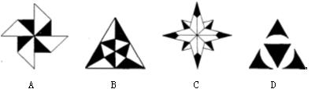
2. 时钟钟面上的分针从12时开始绕中心旋转120°，则下列说法正确的是( ).
A.此时分针指向的数字为3 B.此时分针指向的数字为6
C.此时分针指向的数字为4 D.分针转动3，但时针却未改变
3．如图，若正方形EFGH由正方形ABCD绕某点旋转得到，则可以作为旋转中心的是（ ）.
A．M或O或N B．E或O或C C．E或O或N D．M或O或C
4．如图，菱形OABC的一边OA在x轴上，将菱形OABC绕原点O顺时针旋转75°至OA′B′C′的位置，若OB=，∠C=120°，则点B′的坐标为（ ）.
A．（3，） B．（3，） C．（，） D．（，）
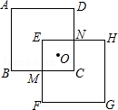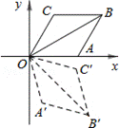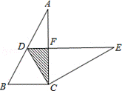
第3题 第4题 第5题

5．如图，在Rt△ABC 中，∠ACB=90°，∠A=30°，BC=2．将△ABC绕点C按顺时针方向旋转n度后得到△EDC，此时点D在AB边上，斜边DE交AC边于点F，则n的大小和图中阴影部分的面积分别为（ ）.
A．30，2 B．60，2 C．60， D．60，
6. （2015•乌鲁木齐）如图，将斜边长为4的直角三角板放在直角坐标系xOy中，两条直角边分别与坐标轴重合，P为斜边的中点．现将此三角板绕点O顺时针旋转120°后点P的对应点的坐标是（ ）
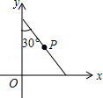 A．（，1） B． （1，﹣） C． （2，﹣2） D． （2，﹣2）
7． 下列图案都是在一个图案的基础上，在“几何画板”软件中拖动一点后形成的，它们的共性是都可以由一个“基本图案”通过连续旋转得来，旋转的角度是（ ）.
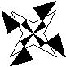
A．30° B．45° C．60° D．90°
8．在平面直角坐标系中，将点A₁(6，1)向左平移4个单位到达点A₂的位置，再向上平移3个单位到达点A₃的位置，△A₁A₂A₃绕点A₂逆时针方向旋转90⁰，则旋转后A₃的坐标为( ).
A.(-2，1) B.(1，1) C.(-1，1) D.(5，1)
二. 填空题
9. （2015•扬州）如图，已知Rt△ABC中，∠ACB=90°，AC=6，BC=4，将△ABC绕直角顶点C顺时针旋转90°得到△DEC．若点F是DE的中点，连接AF，则AF= ．
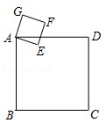
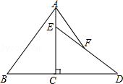 第9题图 第10题图
10.如图，正方形ABCD的边长为4cm，正方形AEFG的边长为1cm．如果正方形AEFG绕点A旋转，那么C、F两点之间的最小距离为 _________ cm．
11．绕一定点旋转180°后与原来图形重合的图形是中心对称图形，正六边形就是这样的图形．小明发现将正六边形绕着它的中心旋转一个小于180°的角，也可以使它与原来的正六边形重合，请你写出小明发现的一个旋转角的度数：_____________________.
12.如图所示，在Rt△ABC中，∠A＝90°，AB＝AC＝4cm，以斜边BC上距离B点 cm的H为中心，把这个三角形按逆时针方向旋转90°至△DEF，则旋转前后两个直角三角形重叠部分的面积是＿＿＿cm²．
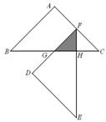
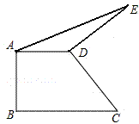

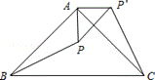

第12题图 第13题图 第14题图
13．如图，直角梯形ABCD中，AD∥BC，AB⊥BC，AD=2，将腰CD以D为中心逆时针旋转90°至ED，连接AE、DE，△ADE的面积为3，则BC的长为_________．
14. 如图，△ABC是等腰直角三角形，BC是斜边，P为△ABC内一点，将△ABP绕点A逆时针旋转后与△ACP′重合，如果AP=3，那么线段PP′的长等于________．
15．如图，在直角坐标系中，已知点P₀的坐标为（1，0），进行如下操作：将线段OP₀按逆时针方向旋转45°，再将其长度伸长为OP₀的2倍，得到线段OP₁；又将线段OP₁按逆时针方向旋转45°，长度伸长为OP₁的2倍，得到线段OP₂，如此重复操作下去，得到线段OP₃，OP₄，…，则：
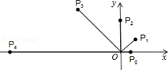
（1）点P₅的坐标为__________；
（2）落在x轴正半轴上的点P_{n}坐标是_________，其中n满足的条件是________．
16．在平面直角坐标系中，已知点P₀的坐标为(1，0)，将点P₀绕着原点O按逆时针方向旋转60°得点P₁，延长OP₁到点P₂，使OP₂=2OP₁，再将点P₂绕着原点O按逆时针方向旋转60°得点P₃，则点P₃的坐标是__________.
三 综合题
17. 如图，已知，点P是正方ABCD内一点，且AP∶BP∶CP=1∶2∶3．求证：∠APB＝135°．
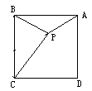
18.如图，已知点D是△ABC的BC边中点，E、F分别是AB、AC上点，且DE⊥DF．求证： BE + CF＞EF
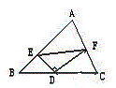
19. （2017•黄冈中学自主招生）阅读下面材料：
小伟遇到这样一个问题：如图1，在△ABC（其中∠BAC是一个可以变化的角）中，AB=2，AC=4，以BC为边在BC的下方作等边△PBC，求AP的最大值．
小伟是这样思考的：利用变换和等边三角形将边的位置重新组合．他的方法是以点B为旋转中心将△ABP逆时针旋转60°得到△A′BC，连接A′A，当点A落在A′C上时，此题可解（如图2）．
请你回答：AP的最大值是 ．
参考小伟同学思考问题的方法，解决下列问题：
如图3，等腰Rt△ABC．边AB=4，P为△ABC内部一点，则AP+BP+CP的最小值是 ．（结果可以不化简）
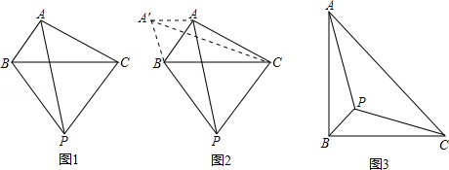
20.如图14―1，14―2，四边形ABCD是正方形，M是AB延长线上一点.直角三角尺的一条直角边经过点D，且直角顶点E在AB边上滑动（点E不与点A，B重合），另一条直角边与∠CBM的平分线BF相交于点F.
⑴如图14―1，当点E在AB边的中点位置时：
①通过测量DE，EF的长度，猜想DE与EF满足的数量关系是 ；
②连接点E与AD边的中点N，猜想NE与BF满足的数量关系是 ；
③请证明你的上述两猜想.
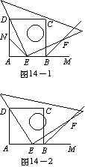
⑵如图14―2，当点E在AB边上的任意位置时，请你在AD边上找到一点N，使得NE=BF，进而猜想此时DE与EF有怎样的数量关系.

【答案与解析】
一、选择题
1．【答案】C.
2．【答案】C.分针每5分钟转动30.
3．【答案】A.因为以M或O或N为旋转中心两个图形能够完全重合.
4．【答案】D. 因为是菱形，所以可得为等腰直角三角形.
5．【答案】C.△BDC为正三角形，所以△FDC为直角三角形，∠DCF=30°，DF=1，FC=,即求得.
6．【答案】B.
根据题意画出△AOB绕着O点顺时针旋转120°得到的△COD，连接OP，OQ，过Q作QM⊥y轴，
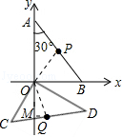
∴∠POQ=120°，
∵AP=OP，
∴∠BAO=∠POA=30°，∠MOQ=30°，
在Rt△OMQ中，OQ=OP=2，
∴MQ=1，OM=，则P的对应点Q的坐标为（1，﹣），故选B
7．【答案】D.
8.【答案】C.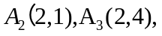即旋转90°后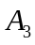坐标为（-1,1）.
二、填空题
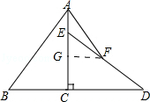
9.【答案】5.作FG⊥AC，
根据旋转的性质，EC=BC=4，DC=AC=6，∠ACD=∠ACB=90°，
∵点F是DE的中点，
∴FG∥CD
∴GF=CD=AC=3，EG=EC=BC=2
∵AC=6，EC=BC=4
∴AE=2，AG=4，根据勾股定理，AF=5．
10.【答案】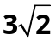；
【解析】当点F在正方形ABCD的对角线AC上时，CF=AC﹣AF，当点F不在正方形的对角线上时由三角形的三边关系可知AC﹣AF＜CF＜AC+AF，
∴当点F在正方形ABCD的对角线AC上时，C、F两点之间的距离最小，
∴CF=AC﹣AF=4﹣=cm．故答案为：.
11．【答案】60°或120°.正六边形的中心角是60°.
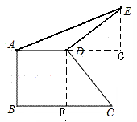
12．【答案】1. 证明△FHC和△FHG是等腰直角三角形，且腰长为，即得.
13．【答案】5.做DF⊥BC,EG⊥AD,交AD的延长线于点G ,则AD=BF,
可证得△DEG≌△DCF,即EG=FC,又因为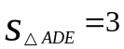，所以EG=3， 即BC=BF+FC=AD+EG=5.
14．【答案】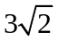.由旋转可知△APP′是等腰直角三角形，所以PP′=.
15．【答案】(1) 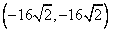,
（2）落在x轴正半轴上的点P_{n}坐标是，其中n满足的条件是n=8k（k=0，1，2，…）
16．【答案】(-1，).首先求得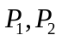的坐标，即可求得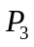坐标.
三.解答题
17.【解析】证明：将△APB绕点B沿顺时针方向旋转90°至△CP′B 位置(如图)，则有△APB≌△CP′B．
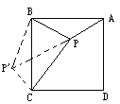
∴BP′= BP，CP′＝AP， ∠PBP′＝ 90°，∠APB=∠CP′B．
设CP′= AP= k，则BP′= BP=2k，CP= 3k，在Rt△BP′P中，
BP′= BP= 2k，∴∠BP′P=45°．
=(3k)2= CP2，
∴∠CP′P=90°，
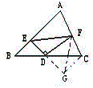
∴∠CP′B=∠CP′P+∠BP′P=90°+45°=135°，即∠APB=135°.
18.【解析】证明：将△BDE绕点D沿顺时针方向旋转180°至△CDG位置，则有△BDE≌△CDG．
∴BE=CG，ED=DG．
∵DE⊥DF，即 DF⊥EG．
∴EF=FG，在△FCG中CG+CF＞FG，即BE+CF＞EF．
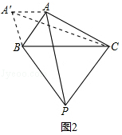
19.【解析】解：（1）如图2，∵△ABP逆时针旋转60°得到△A′BC，
∴∠A′BA=60°，A′B=AB，AP=A′C
∴△A′BA是等边三角形，A′A=AB=BA′=2，
在△AA′C中，A′C＜AA′+AC，即AP＜6，
则当点A′A、C三点共线时，A′C=AA′+AC，即AP=6，即AP的最大值是：6；故答案是：6．
（2）如图3，∵Rt△ABC是等腰三角形，∴AB=BC．
以B为中心，将△APB逆时针旋转60°得到△A'P'B．则A'B=AB=BC=4，PA=P′A′，PB=P′B，
∴PA+PB+PC=P′A′+P'B+PC．
∵当A'、P'、P、C四点共线时，（P'A+P'B+PC）最短，即线段A'C最短，
∴A'C=PA+PB+PC，A'C长度即为所求．
过A'作A'D⊥CB延长线于D．
∵∠A'BA=60°（由旋转可知），
∴∠1=30°．
∵A'B=4，
∴A'D=2，BD=2，CD=4+2．
在Rt△A'DC中A'C====2+2；
∴AP+BP+CP的最小值是：2+2（或不化简为）．
故答案是：2+2（或不化简为）．
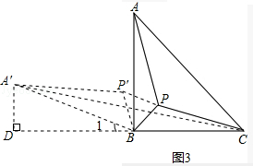
20.【解析】
⑴①DE=EF；②NE=BF.
③证明：
∵四边形ABCD是正方形，N，E分别为AD，AB的中点，
∴DN=EB
∵BF平分∠CBM，AN=AE，∴∠DNE=∠EBF=90°+45°=135°
∵∠NDE+∠DEA=90°，∠BEF+∠DEA=90°，∴∠NDE=∠BEF
∴△DNE≌△EBF DE=EF，NE=BF
⑵在DA边上截取DN=EB（或截取AN=AE），连结NE，点N就使得NE=BF成立（图略）
此时， DE=EF.

